Название предмета:
Алгебра и начала математического анализа
10 класс
УМК «Алгебра и начала математического анализа 10-11 классы»,А.Г.Мордкович 2015г.
Уровень обучения - базовый
Тема урока: Арктангенс и арккотангенс. Решение уравнений tg x=a и ctg x=a.
Цели урока:
1. Организовать работу учащихся по изучению понятия арктангенса и арккотангенса; формировать умение применять данные понятия при вычислениях и решениях уравнений вида tg x = а, ctg x = а.
2. Развивать у учащихся ключевые компетентности: разрешения проблемы, информационной, коммуникативной.
Дидактический тип урока: изучение нового материала.
Методы обучения: частично-поисковый.
Форма работы: парная.

Ход урока.
1. Актуализация опорных знаний.
Выполнить компетентностно-ориентированное задание, структура и содержание которого предложена.
Стимул: проверить полученные знания по теме «Арккосинус и арксинус числа а», умения решать уравнения вида cos x=a и sin x=a.
Задачная формулировка: пользуясь таблицами, дать определение понятиям, указанным в ней и решить предложенные уравнения.
Источник информации: учебник «Алгебра и начала математического анализа 10-11кл». §15,§16,§17.
Бланк для выполнения задания.
Понятие | Определение | Множество значений | Значения угла α | Формула, позволяющая находить значения отрицательных чисел.
cos α
sin α
tg α
ctg α
arсcosa
arcsin a
arctg a
arcсtg a
Таблица 1
Таблица 2
Вид уравнения | Формула корней уравнения | Всегда ли уравнение имеет корни? | Решить уравнение:
cos x=a |  |  | cos 2x=-1/2,  cos x=2,7
sin х=а |  |  | sin x=-1,5  2sin x= 1
tg x=a |  |  | tg x=2  tg x=-2
сtg x=a |  |  | сtg =4  сtg x=-4
Поле модельных ответов.

Понятие | Определение | Множество значений или значения а | Значения угла α | Формула, позволяющая находить значения отрицательных чисел.
cos α | Абсцисса точки, полученной поворотом точки (1;0) вокруг начала координат на угол α | -1≤cos α≤1 | αЄR | cos (-α)= cos α
sin α | Ордината точки, полученной поворотом точки (1;0) вокруг начала координат на угол α | -1≤sin α≤1 | αЄR | sin (-α)=-sin α
tg α | Отношение синуса угла α к его косинусу. | tg α Є R | α≠¶/2_{+¶к, кЄZ} | tg (-α)=-tg α
с tg α | Отношение косинуса угла α к его синусу. | сtg α Є R | α≠_{¶к, кЄZ} | сtg (-α)=-сtg α
arccos a | arccos a= α, если cos α =a | а Є[-1;1] | 0≤α≤¶ | arccos (-a)=¶- arccos a
arcsin a | arcsin a= α, если sin α=a | а Є[-1;1] | -¶/2≤α≤¶/2 | arcsin (-a)=- arcsin a
arctg a
arcсtg a
Таблица 1

Таблица 2.
Вид уравнения | Формула корней уравнения | Всегда ли уравнение имеет корни? | Найти корни уравнения:
cos x=a | Х =±arccosa+2¶n,  n ЄZ | при а Є[-1;1] | cos 2x=-1/2, x=±¶/3+¶n,  n ЄZ.  cos x=2,7 корней нет, т.к. |2,7|≥1
sin х=а | x=(-1)^{n} arcsina+¶n, nЄZ | при а Є[-1;1] | sin x=-1,5 корней нет, т.к  |-1,5|≥1  2sin x= 1 х = (-1)^{n}¶/6+¶n, nЄZ
tg x=a |  |  | tg x=2  tg x=-2
сtg x=a |  |  | сtg =4  сtg x=-4
Обсуждение полученных результатов.
Анализируя таблицу, учащиеся приходят к выводу, что не знают формулу корней уравнения tgx=a, не знают при каком значении а уравнение имеет корни, им неизвестно понятие арктангенса, значение арктангенса отрицательного числа. Получили противоречие между поставленной задачей и объёмом имеющихся знаний. Далее объявляется тема урока.
2. Изучение нового материала.
Чтобы разрешить полученное противоречие, учитель предлагает выполнить следующее задание.
Стимул: разрешение выявленного противоречия.
Задачная формулировка:
1.Выясните как графически определить корни уравнения tgx=2 и tgx=- 2;
2. Раскройте понятие арктангенса числа;
3.Определите формулу корней уравнения tg x=a;
4.Запишите формулу, позволяющую находить значения арктангенсов отрицательных чисел.
Пользуясь материалом §17, заполните таблицы, указанные в задании. Рабочий лист получает каждый учащийся.
Рабочий лист (бланк заполнения заданий)
Задание 1. Выясните, как графически определить корни уравнения tgx=2 и tgx=-2.
- Заполните таблицу:
Уравнение | Формула корней уравнения
tgx=2
tgx=- 2
- Сделайте вывод.
Задание 2. Раскройте понятие арктангенса числа а и выясните как выражаются корни уравнения tg x=a на основе следующей таблице:
Уравнения | Число корней уравнения | Число корней уравнения на интервале (¶/2;¶/2) | Формула корней уравнения | Чему равен корень уравнения на интервале (-¶/2; ¶/2) | Как называется этот корень?
tg x=2
tg x=-2
tg x=a

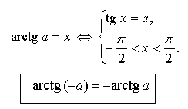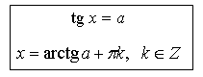
По такой же схеме ввести понятие арккотангенса и приступить к выполнению заданий из учебника.

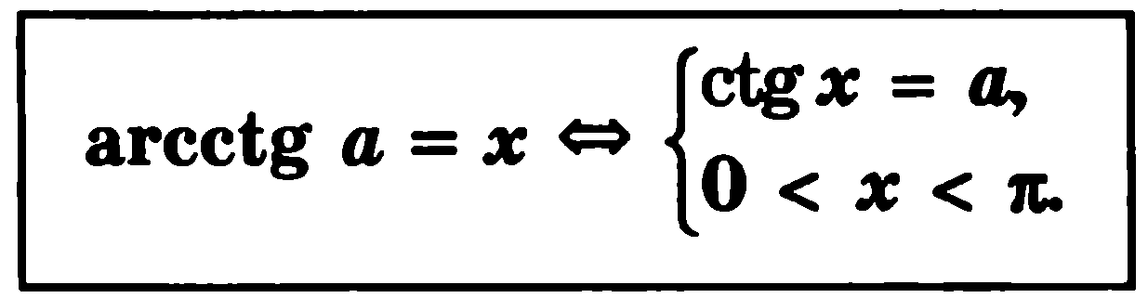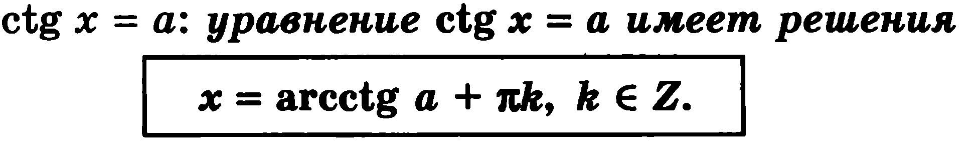
3. Формирование умений и навыков.
1. № 17.1, № 17.2, № 17.3.
2. № 17.5 (а; б), № 17.6 (а; б), № 17.7 (а; б).
3. № 17.9 (а; б).
Решение:
При решении данных уравнений следует воспользоваться формулами приведения.
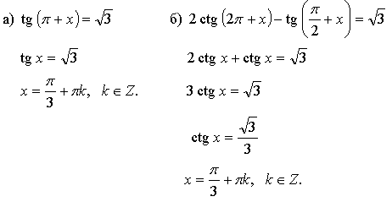
V. Итоги урока.
Вопросы учащимся:
– Что называется арктангенсом числа а?
– Что называется арккотангенсом числа а?
– Вычислите 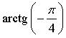 и 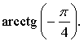
– Назовите формулы решения уравнений вида tg x = а и ctg x = а.
Домашнее задание: № 17.4, № 17.5 (в; г), № 17.6 (в; г).

